ПФР разъясняет: нужно ли подавать заявление для назначения пенсий по инвалидности?

16 марта 2022 года
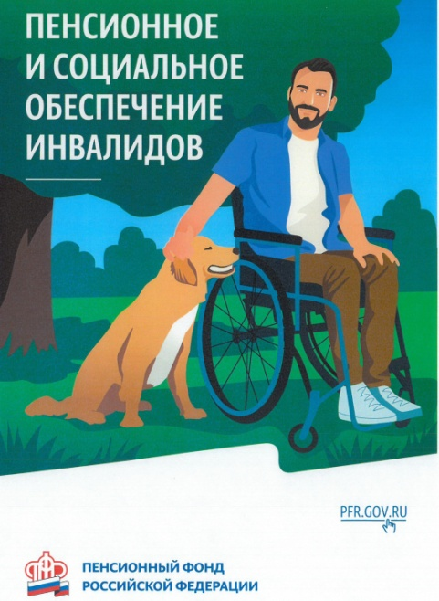
ГУ-Главное управление ПФР №9 по г. Москве и Московской области информирует, что гражданам с инвалидностью все виды пенсий и некоторые социальные выплаты назначаются Пенсионным фондом России автоматически - без обращения в клиентские службы и сбора каких-либо документов. Однако в ряде случаев гражданину необходимо подать в пенсионное ведомство заявление.
Пенсия – только проактивно
В настоящее время пенсии по инвалидности, а также социальные доплаты к ним назначаются Пенсионным фондом в проактивном режиме, то есть беззаявительно.
Начальник Главного управления ПФР №9 Людмила Тарасова отмечает: «Все необходимые сведения специалисты получают самостоятельно, в ходе межведомственного взаимодействия. При установлении гражданину группы инвалидности МСЭ вносит об этом информацию в Федеральный реестр инвалидов. Пенсионный фонд на основе данных из реестра в течение 5 дней принимает решение о назначении пенсии. Таким образом, гражданину не нужно писать заявление об установлении пенсии. Она назначается автоматически».
Обязательный документ
Между тем, для получения денежных средств гражданину все-таки необходимо подать в пенсионное ведомство заявление о выборе способа доставки назначенной выплаты. Например, если гражданин желает получать пенсию на карту, в заявлении о доставке ему следует указать свои банковские реквизиты, если на почту – адрес почтового отделения и т.д. Так как сроки назначения пенсии достаточно сжатые, подавать заявление о доставке пенсии в ПФР можно сразу, как из МСЭ пришло уведомление, что человеку присвоена группа инвалидности.
В случае, если пенсия установлена, а деньги так и не приходят, значит, в ПФР отсутствует информация, куда направлять выплату гражданину.
Про ЕДВ, НСУ и КТЛ
Одновременно с пенсией по инвалидности обычно назначаются и дополнительные социальные выплаты. Для их получения также может понадобиться заявление.
Если гражданин относится к льготной категории, он пишет заявление о получении набора социальных услуг (НСУ) либо об отказе от набора или его части в пользу ежемесячной денежной выплаты (ЕДВ), а также - заявление о доставке ЕДВ с указанием реквизитов для перечисления денежных средств.
Граждане, осуществляющие уход за инвалидами (детьми-инвалидами) I группы, представляют в ПФР заявление об установлении компенсационных (ежемесячных) выплат неработающему трудоспособному гражданину, который осуществляет уход за нетрудоспособным гражданином.
ВАЖНО: Заявление о доставке пенсии по инвалидности и социальных выплат можно направить в ПФР любым удобным для гражданина способом: через электронные сервисы на сайте ПФР или портале госуслуг, через клиентские службы ПФР, МФЦ, почтовое отправление или работодателя (если человек трудоустроен).

